V 1 – Destillation von Wein
Gefahrenstoffe
Ethanol |  |  | H: 225 |  |  | P: 210
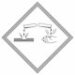 |  | 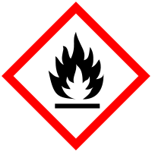

Materialien: Liebigkühler, Bunsenbrenner, 2 Stative, Klemmen, 1 Thermometer, 2 Rundkolben , 1 Stopfen, Dreifuß und Netz, 2 Wasserschläuche, Schlauchschellen, Porzellanschale
Chemikalien: Rotwein
Durchführung: 100 mL Wein werden in den Rundkolben gegeben und langsam erhitzt. Die Temperatur des Dampfes wird gemessen und das Destillat in einem zweiten Rundkolben aufgefangen. Wenn die Dampftemperatur 90°C übersteigt, kann die Destillation beendet werden. Die Farbe des Destillats wird mit der Farbe des Sumpfes verglichen und bei beiden Kolben wird eine Geruchsprobe vorgenommen. Das Destillat wird entzündet.
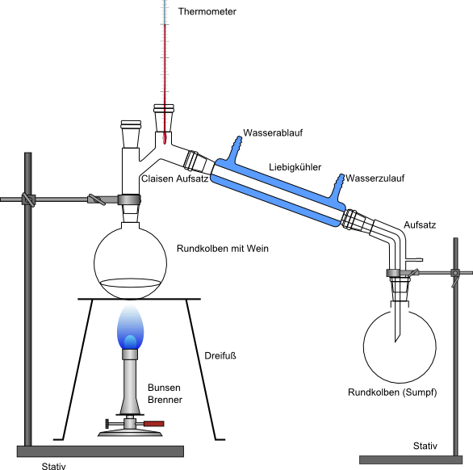
Abbildung 1: Skizze des Versuchsaufbaus für die Destillation von Wein.
Beobachtung: Nach kurzem Erhitzen fängt der rote Wein an zu kochen. Dampf entsteht, der im Liebigkühler wieder verflüssigt wird. Das farblose Destillat sammelt sich im Destillat-Rundkolben. Der Sumpf ist dunkelrot und riecht nach Saft. Das Destillat riecht nach Alkohol und lässt sich in einer Porzellanschale leicht entzünden.
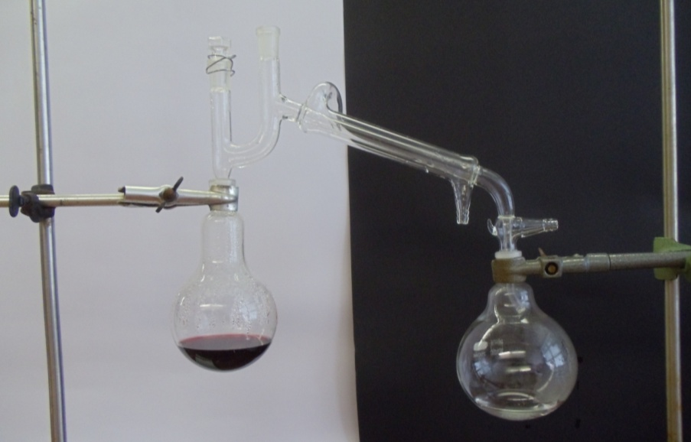
Abbildung 2: Der Sumpf (links) und das Destillat (rechts).

Deutung: Da Alkohol einen niedrigeren Siedepunkt als Wasser hat, verdampft der Alkohol zuerst, wodurch ein roter Rückstand in dem Rundkolben bleibt eine Mischung aus Wasser, Farbstoff und Zucker.
Entsorgung: Alle Flüssigkeiten können in den Abfluss entsorgt werden.
Literatur: [1] M. Tausch, M. von Wachtendonk, Chemie – Stoff Formel Umwelt – Se kundarstufe 1, C.C.Buchner, 2 Auflage, 2009, S. 28.
Unterrichtsanschlüsse Dieser Versuch bietet sich in einer Unterrichtseinheit über Trennen und Mischen an, um zu zeigen, dass man anhand bestimmter Eigenschaften, hier der Siedepunkt, Stoffe trennen kann. Da der Versuchsaufbau aufwendig ist wäre es sinnvoll, ihn als Lehrerversuch zu verwenden oder die Apparaturen für die SuS vorher aufzubauen. Die benötigten Chemikalien sind bedenkenlos im Unterricht einzusetzen, die Apparatur wird jedoch sehr heiß, was für SuS dieser Altersgruppe gefährlich sein könnte. Alternativ könnte auch Meerwasser destilliert werden, um Wasser und Salz zu gewinnen.

